**Stuwer_Speisekarte_Word-bg1.pdf**

**Weinkarte**

**Freu dich auf österreichische Weine mit internationalem Weitblick.**

**Für unsere mit Geschmackserlebnissen vollgepackte Küchenlinie,**

**bieten wir für jedes Gericht und auch für jeden Gaumen den passenden Wein.**

**Wir wählen die Weine mit Sorgfalt und Herzblut aus,**

**um die perfekte Harmonie von Speisen und Wein anbieten zu können.**

**Das ist uns wichtig und dafür brennen wir.**

Stuwer_Speisekarte_Word-bg1.pdf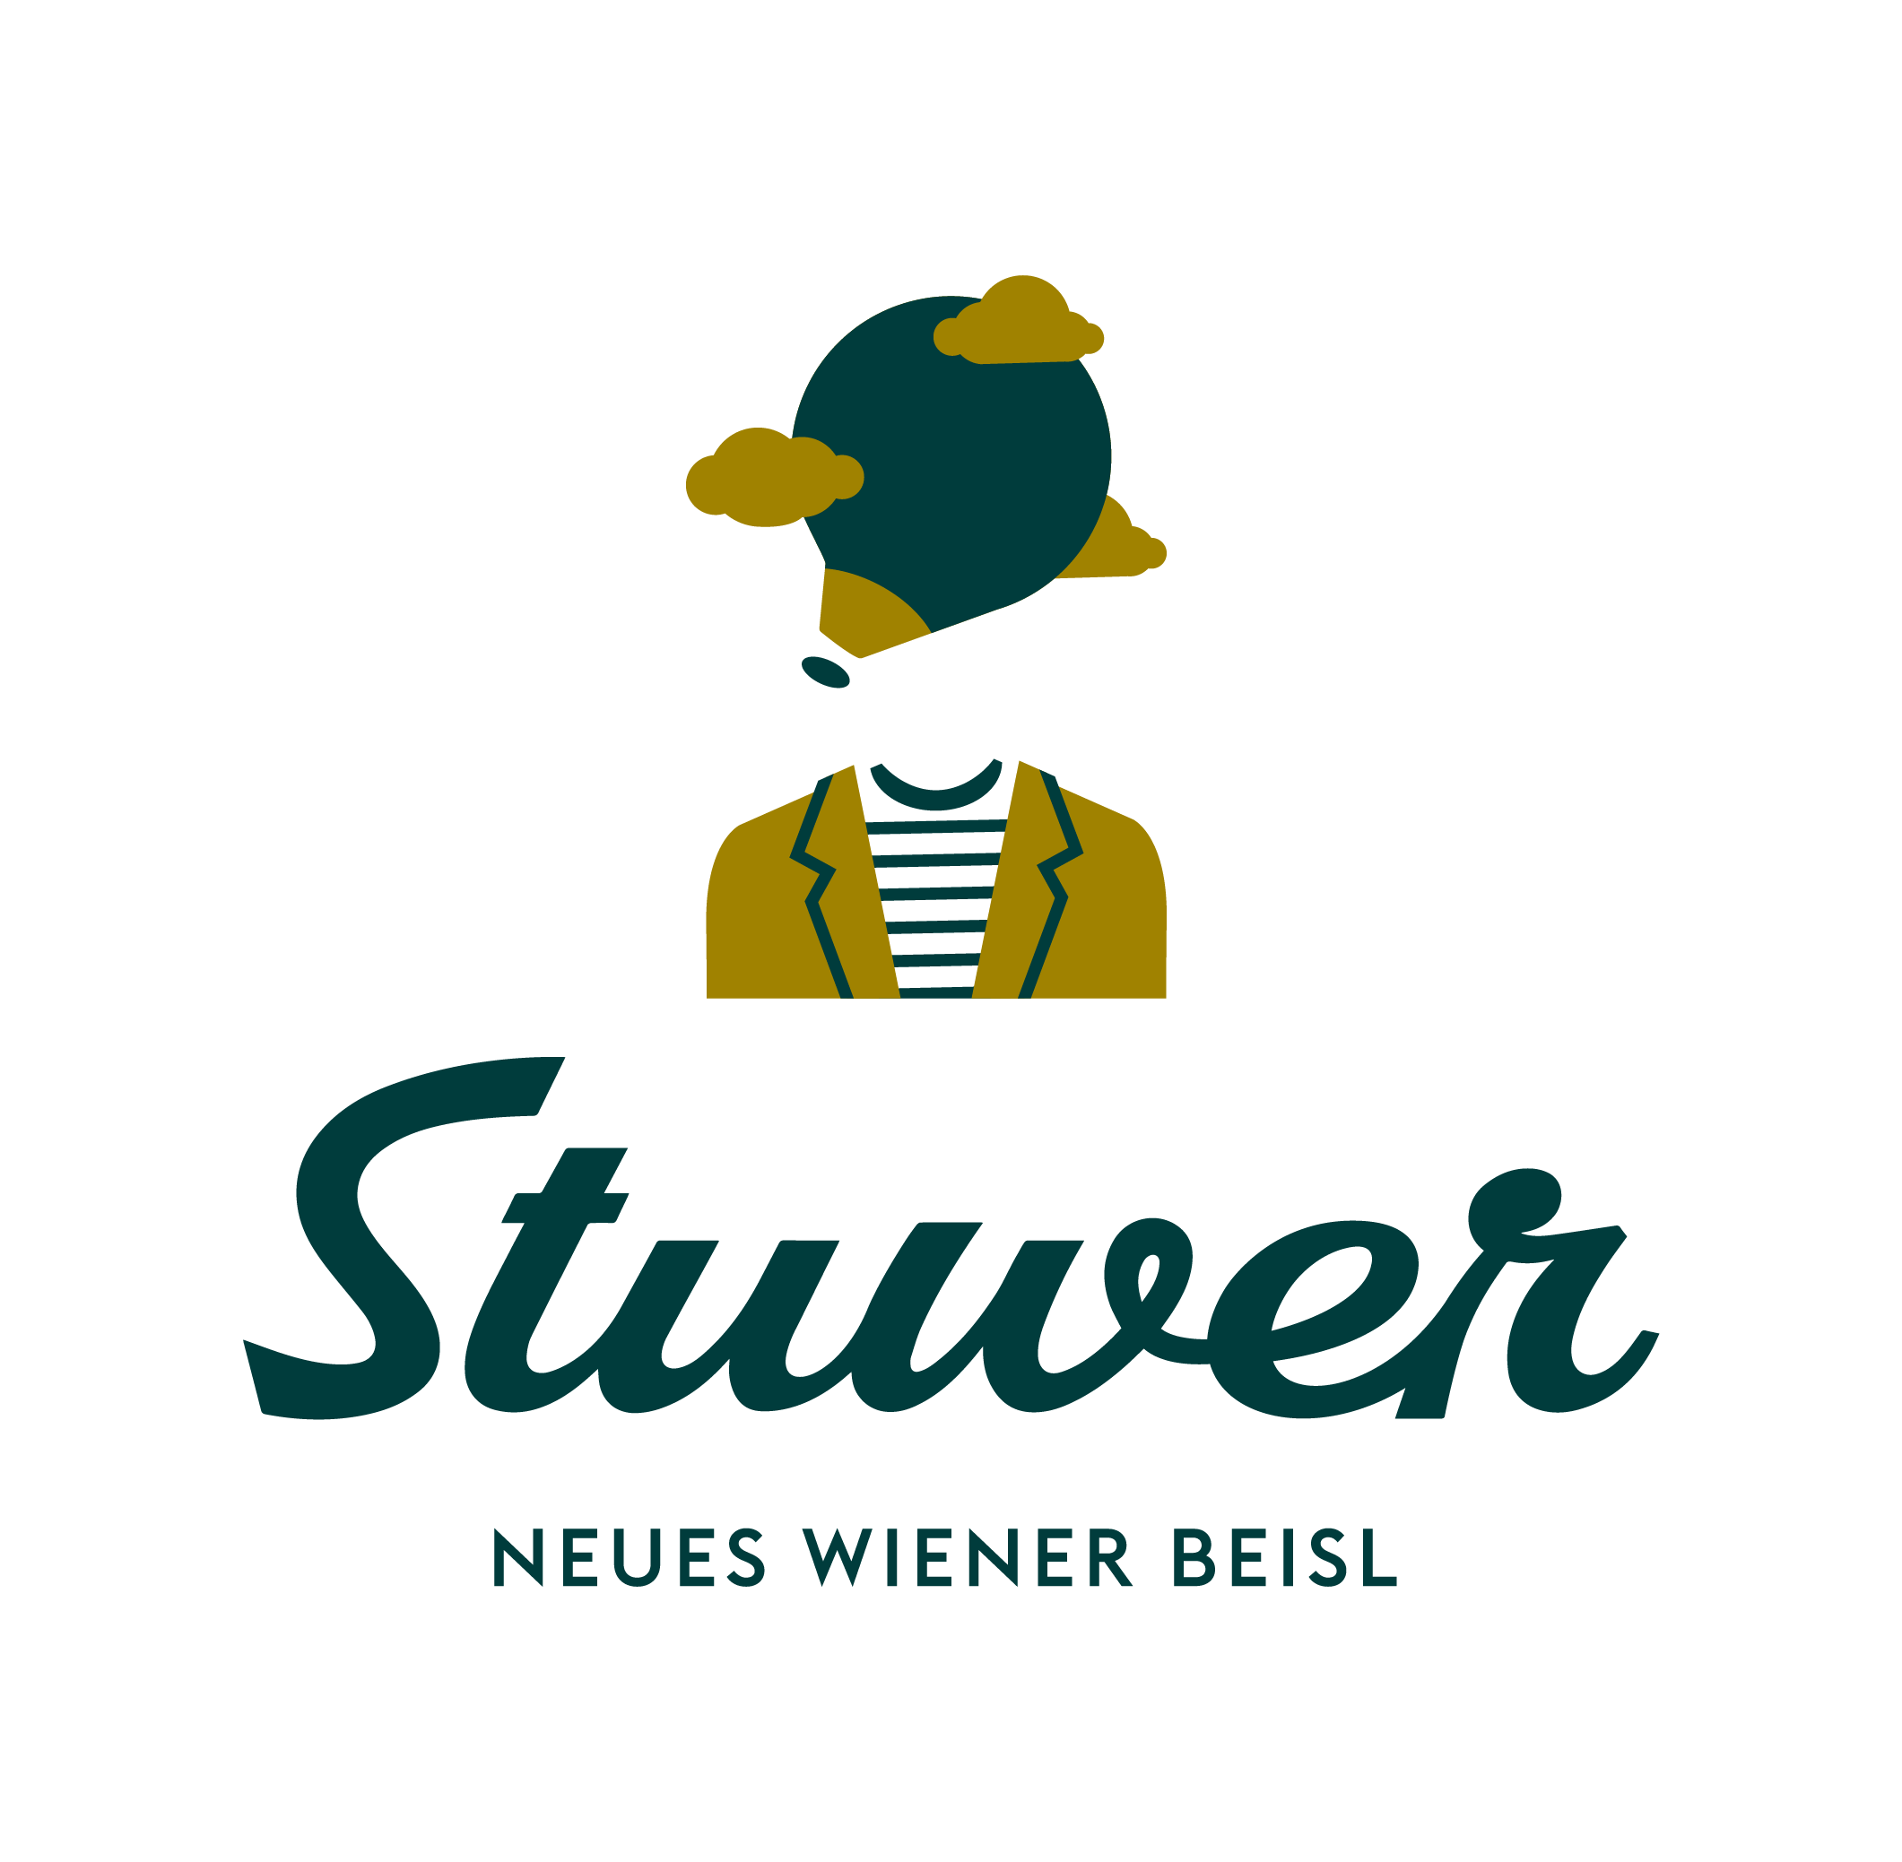Dein

Champagner

**Louis Roederer Brut „Collection 244”**

Collection 244 wurde zu 42 % aus Chardonnay, zu 40 % aus Pinot Noir und zu 18 % aus Pinot Meunier gemacht. Begeistert mit präziser, fokussierter Kraft und anhaltender mineralischer Frische. 59% Jahrgang 2018 mit 31% „reserve perpetuelle“ und 10% im Eichenholz gereifte Weine. 8 g Dosage.

Maison Roederer, Reims, Champagne, Frankreich 0,75l 119,5

**Louis Roederer Brut Rosé „Vintage” 2017**

Dieser Roséwein ist das Produkt von 35 kleinen Parzellen aus dem Weinbaugebiets "La Rivière".

70% Pinot Noir, 30% Chardonnay. Der Rosé Vintage gibt sich intensiv, frisch und knackig mit ausgeprägten Noten von säuerlichen roten Beeren. Er zeichnet sich durch eine herrliche Frische, ein wunderbares Gleichgewicht und eine große Leichtigkeit aus. Samtweich und salzig.

Maison Roederer, Reims, Champagne, Frankreich 0,75l 159,5

Sprudel / SCHAUMWEIN / PET NAT

**Prosecco Frizzante vom Fass** -100% Glera-Traube 0,1l – 1,0l 4,5 – 32.0

Case Bianche S.R.L, Provinz Treviso, Venetien

**Grüner Veltliner Brut Sektaustria BIO .** 0,75l 45,0

Bio-Weingut Zuschmann-Schöffmann, Martinsdorf, Weinviertel

**Petillant Naturelle Sauvignon Blanc BIO .** 0,75l 36,0

Bio-Weingut Zuschmann-Schöffmann, Martinsdorf, Weinviertel

WIENER WEIN

**2024 | Wiener Gemischter Satz DAC BIO .** 0,75l 33,5

Weingut Christ, Wien

**2023 | Wiener Gemischter Satz DAC Ried Nussberg** 0,75l 36,0

Weingut Rotes Haus, Wien

**2022 | Riesling Ried Alsegg** 0,75l 39,5

Weingut Mayer am Pfarrplatz, Wien

**2019 | Cuveé Mephisto (ZW/ME/CS)** 0,75l 49,5

Weingut Christ, Wien

**2019 | Pinot Noir „Maurerberg Dolomitkalk“, Ried Sätzen** 0,75l 65,0

Weingut Zahel, Wien

WEISSWEIN

**2023 | Grüner Veltliner Weinviertel DAC, Ried Neustift BIO .** 0,75l 32,0

Weingut Roman Hörmayer, Enzersfeld, Weinviertel

**2022 | Grüner Veltliner Kamptal DAC, „Erste Lage“, Ried Loiserberg BIO .** 0,75l 49,0

Weingut Jurtschitsch, Langenlois, Kamptal

**2022 | Grüner Veltliner Smaragd Wachau DAC, Ried 1000-Eimerberg** 0,75l 65,0

Weingut Hofstätter, Spitz a.d. Donau, Wachau

**2023 | Riesling Federspiel Wachau DAC „Ried Loibenberg“** 0,75l 39,5

Weingut Domäne Wachau / Dürnstein / Wachau

**2022 | Riesling Kremstal DAC, „Privat Reserve“, Ried Hochäcker 1ÖTW** 0,75l 79,0

Weingut Nigl, Senftenberg, Kremstal

**2022 | Morillon Südsteiermark DAC, „Muschelkalk“**  **BIO** 0,75l 45,0

Weingut Tement, Ehrenhausen, Südsteiermark

**2021 | Sauvignon Blanc Südsteiermark DAC, Ried Sulz** 0,75l 43,0

Weingut Skoff, Gamlitz, Südsteiermark

**2023 | Gelber Muskateller** 0,75l 34,5

Weingut Günther & Regina Triebaumer, Rust, Burgenland

**2020 | Gelber Muskateller Südsteiermark DAC, Ried Perz** 0,75l 69,0

Weingut Gross, Ratsch a.d. Weinstraße, Südsteiermark

**2022 | Neuburger Smaragd Wachau DAC** 0,75l 65,0

Weingut Hofstätter, Spitz a.d. Donau, Wachau

**2023 | Neuburger „betont“ BIO & NATURAL .** 0,75l 49,0

Weingut Markus Altenburger, Jois, Burgenland

**2023 | Weissburgunder Klassik** 0,75l 32,0

Weingut Gisperg, Teesdorf, Thermenregion

**2020 | Cuveé Opal Reserve (CH/WB) BIO .** 0,75l 55,0

Bio-Weingut Zuschmann-Schöffmann, Martinsdorf, Weinviertel

**2022 | Cuveé Kolfok Querschnitt Weiss BIO & NATURAL .** 0,75l 49,0

Weingut Wellanschitz, Neckenmarkt, Burgenland

ROSÉ

**2023 | Rosé Blush (ZW/BB) BIO .** 0,75l 32,0

Bio-Weingut Zuschmann-Schöffmann, Martinsdorf, Weinviertel

**2022 | Zini Rosé BIO & NATURAL .** 1,00l 39,5

Weingut Andreas Ziniel, St. Andrä am Zicksee, Burgenland

ROTWEIN

**2022 | Blauer Zweigelt BIO .** 0,75l 33,5

Bio-Weingut Feiler Artinger, Rust, Burgenland

**2021 | St. Laurent** 0,75l 34,0

Weingut Umathum, Frauenkirchen, Burgenland

**2021 | Blaufränkisch**  0,75l 39,0

Weingut Judith Beck, Neusiedlersee, Burgenland

**2022 | Pinot Noir Exklusiv**  0,75l 41,0

Weingut Gisperg, Tattendorf, Thermenregion

**2021 | Cabernet Sauvignon Kalk & Sand** 0,75l 41,0

Weingut Kroiss, Illmitz, Burgenland

**2020 | Merlot** 0,75l 39,5

Schlossweingut Malteser Ritterorden, Mailberg, Weinviertel

**2019 | Syrah Orthogneis** 0,75l 59,0

Weingut Wellanschitz, Neckenmarkt, Burgenland

**2022 | Cuveé Hotter (CS/ME/SY/ZW)** 0,75l 35,0

Weingut Wellanschitz, Neckenmarkt, Burgenland

**2022 | Cuveé Kleine Sünde (BF/ME/CS)** 0,75l 46,5

Weingut Leberl, Großhöflein, Burgenland

**2020 | Cuveé Edles Tal Carnuntum DAC (ZW/ME/SY)**  0,75l 65,0

Weingut Netzl, Göttlesbrunn, Carnuntum

**2021 | Cuveé Pannobile (BF/ZW/SL) BIO .** 0,75l 65,0

Bio-Weingut Nittnaus, Gols, Burgenland

**2022 | Cuveé Das Phantom (BF/ME/CS/SY)** 0,75l 69,5

Weingut Kirnbauer, Deutschkreutz, Burgenland

**2020 | Cuveé Harterberg (ME/CS/ZW)** 0,75l 75,0

Weingut Leo Aumann, Baden, Thermenregion

**FINE WINE**

**Cuveé M1**

**Merlot & Blaufränkisch**

Ein Top-Cuveé mit einer Vielfalt an Aromen, wie Zwetschke, Tabak und Orangenzeste

die sich nach und nach entfalten. Feine Tannine geben eine feste Struktur,

der Abgang ist leicht salzig und daher sehr apart. Kraftvoll und komplex mit großer Länge.

**2016 | Cuveé M1 (ME/BF)** 0,75l 149,0

**2020 |** 0,75l 139,5

**2021 |** 0,75l 129,5

Weingut Markowitsch, Göttlesbrunn, Carnuntum

**Club Batonnage**

**Merlot, Blaufränkisch & Cabernet Sauvignon**

Kräftiges Rubingranat mit violetten Reflexen, in der Nase feine blumige Nuancen und

dunkle Beerenfrucht. Am Gaumen komplex und saftig, schwarze Beeren, gut integrierte Tannine,

lebendige Säurestruktur mit guter Länge. Selbstbewusst mit einem sehr eigenständigen Stil.

**2020 | Cuveé Club Batonnage (ME/BF/CS)** 0,75l 219,0

Weingüter Scheibelhofer, Kracher, Tschida, Gayer & Altenburger

Andau, Neusiedlersee

**Cuveé Reve de Jeunesse**

**Cabernet Sauvignon, Merlot, Syrah & Zweigelt**

Aromen von Brombeeren und Lakritze und reifen Zwetschken, mit etwas Nougat unterlegt.

Kraftvoll, schwarze Beerenfrucht, dunkle Kirschen, frisch strukturiert.

**2021 | Cuveé Reve de Jeunesse (CS/ME/ZW/SY)** 0,75l 119,5

Weingut Pöckl, Mönchhof, Neusiedlersee

SÜSSWEIN

**2021 | Beerenauslese** 0,375l 32,0

Bio-Weingut Feiler Artinger, Rust, Burgenland

**2018 | Eiswein Grüner Veltliner** 0,375l 49,0

Weingut Nigl, Senftenberg, Kremstal

Alle angeführten Weine enthalten Sulfite. Angegebene Jahrgänge können abweichen.